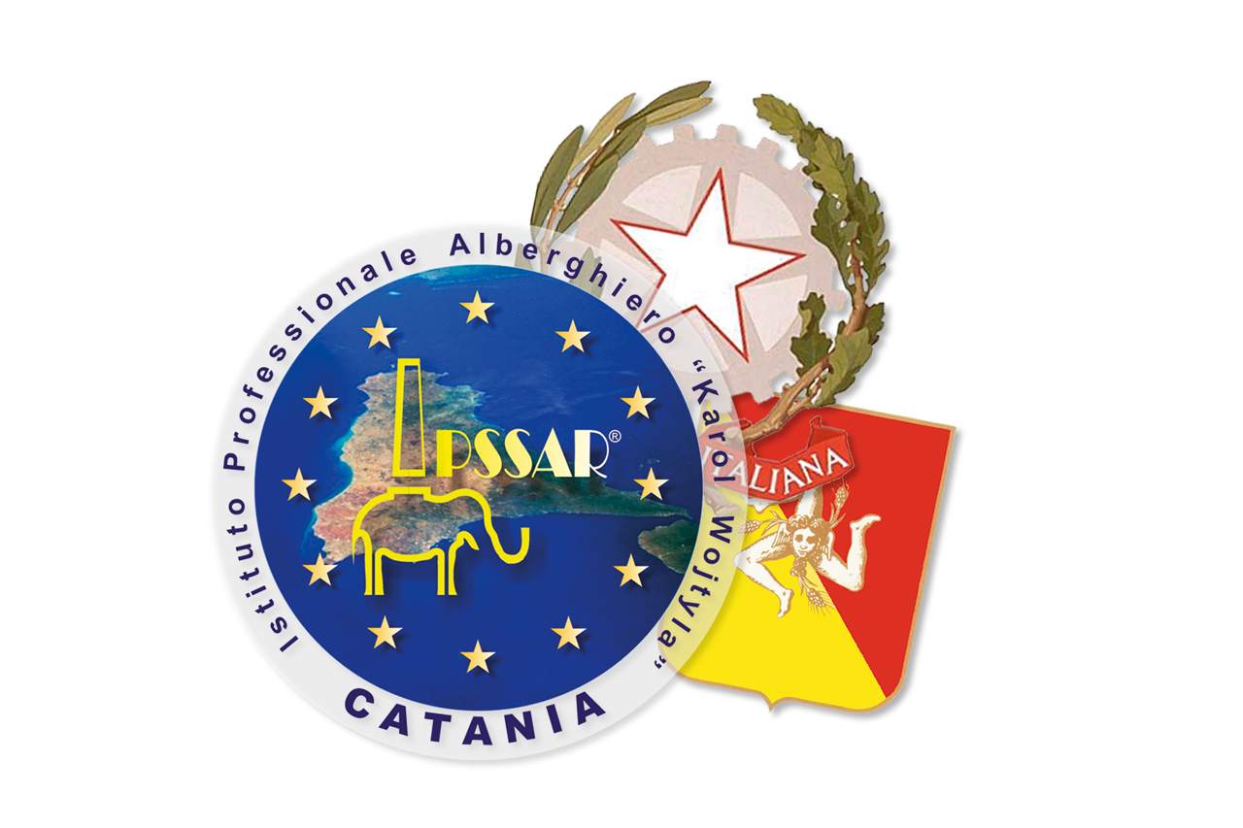
IstitutoProfessionalediStato
per i Servizi Enogastronomici e dell’Ospitalità Alberghiera
“Karol Wojtyla”
Catania

Al Dirigente scolastico

Al R.S.P.P. dell’ Istituto

Le S.S.V.V. sono invitate al Convegno di formazione/informazione “Legal-mente a scuola: sicurezza nei luoghi di lavoro” che si terrà giorno 19 gennaio 2016, alle ore 9.30, presso l’Aula Magna dell’I.P.S.S.E.O.A. “K. Wojtyla”, nella sede di via Lizio Bruno n.1 -Monte Po’- Catania.

Per motivi logistici si chiede gentilmente di confermare la propria partecipazione tramite la scheda di adesione, allegata al presente invito, entro e non oltre le ore 12.00 del giorno 15 gennaio al seguente indirizzo di posta elettronica: convegnolegalmente@gmail.com

Si allega la locandina del convegno.

Il Dirigente Scolastico
Dott.ssa Daniela Di Piazza
Firma autografa sostituita a mezzo stampa
ai sensi dell’art. 3, comma 2 del Decreto Legislativo n.39 /1993

Per informazioni contattare:
Prof.ssa Gabriella Mazzullo-cell:3358416428

